STM32 开发环境搭建与使用手册
VS Code + EIDE + GNU Arm GCC + OpenOCD + Cortex-Debug
适用于 Windows 平台和常见 STM32 系列单片机
项目 | 说明
文档目标 | 使用 VS Code/EIDE 完成 STM32 工程生成、编译、下载和在线调试
编译器 | GNU Arm Toolchain（arm-none-eabi-gcc）
烧录/调试服务 | OpenOCD；下载器可使用 ST-Link、J-Link 或 CMSIS-DAP
源码调试 | Cortex-Debug + arm-none-eabi-gdb
说明 | 文中截图以一个 STM32H7 工程为例，其他 STM32 型号按自己的工程文件和芯片系列选择

核心结论：EIDE可以继续作为图形化操作界面。编译使用 GCC、下载使用 OpenOCD、调试使用 Cortex-Debug/GDB，整个开发过程不需要安装或启动 Keil µVision。

目录
1. 使用范围和整体流程 1
1.1 命令行和 EIDE 两种编译方式 1
2. 安装 VS Code 和常用扩展 1
2.1 安装和启动 VS Code 1
2.2 安装扩展 2
3. 用 EIDE 安装编译和下载工具 3
3.1 安装 GNU Arm Toolchain 3
3.2 安装 OpenOCD 3
4. 配置 Windows 环境变量 4
4.1 为什么还要配置 PATH 4
4.2 添加工具目录 4
4.3 在终端中检查安装结果 5
4.4 配置Make与OpenOCD 5
5. 使用 CubeMX 生成 Makefile 工程 6
5.1 选择 Makefile 作为工程类型 7
5.2 检查生成结果 7
6. 在 VS Code 中打开工程 7
7. 在 VS Code 终端中编译 8
7.1 第一次编译 8
7.2 编译器仍然找不到时 8
7.3 常用 Make 命令 9
7.4 make clean 提示找不到 rm 9
8. 新建并配置 EIDE 工程 9
8.1 创建 Cortex-M 空项目 9
8.1.1 选择项目类型 9
8.1.2 下载芯片支持包 11
(2) 8.1.3 选择实际芯片型号 11
8.1.4 确认工具链为 GCC 12
8.2 配置编译器和链接脚本 12
8.2.1 检查 GCC 工具目录 12
8.2.2 选择工程中的 .ld 文件 13
8.3 添加项目文件和编译配置 13
8.3.1 添加源码文件夹 14
8.3.2 添加 GCC 启动文件 14
8.3.3 添加头文件目录和宏定义 15
8.4 使用 EIDE 图形化编译 16
9. 配置 OpenOCD 并下载程序 18
9.1 选择 OpenOCD 和下载器 18
9.2 连接硬件并下载 19
9.3 下载失败时先检查什么 20
9.4 命令行连接测试（可选） 21
9.5 命令行下载（可选） 21
10. 使用 Cortex-Debug 在线调试 21
10.1 调试过程由哪些工具完成 21
10.2 启动 EIDE 图形化调试 22
10.2.1 设置断点 23
10.2.2 观察变量 23
10.3 调试验收 24
11. 常见问题和处理办法 25
12. 完全脱离 Keil 的验收清单 25
13. Codex 安装与使用 26
第一步：安装 Codex 扩展 26
第二步：打开 Codex 27
第三步：登录 Codex 27
附录 A：推荐的日常使用顺序 29
附录 B：环境和工程记录 29

1. 使用范围和整体流程
这份手册面向第一次把 STM32 工程迁移到 VS Code 的用户。芯片、时钟和外设仍按项目需要在 STM32CubeMX 中配置；这里重点说明怎样生成 Makefile 工程，以及怎样在 VS Code/EIDE 中完成编译、下载和调试。
CubeMX 生成工程
→ VS Code 打开工程
→ 终端先编译一次
→ EIDE 建立图形化工程
→ GCC 编译
→ OpenOCD 下载
→ Cortex-Debug 调试

1.1 命令行和 EIDE 两种编译方式
入口 | 执行方式 | 典型输出
EIDE 图形化构建 | EIDE读取项目设置并调用 GNU Arm GCC | build/<target>/<target>.elf
终端 Makefile 构建 | make读取工程根目录中的 Makefile并调用 GNU Arm GCC | build/<target>.elf

重要：两套构建可能生成不同路径的 ELF。EIDE 图形化烧录默认使用 EIDE 当前 target 的 ELF，不会自动使用 Makefile 生成的 ELF。

2. 安装 VS Code 和常用扩展

2.1 安装和启动 VS Code
- 安装 Visual Studio Code。使用默认选项即可，建议勾选“添加到 PATH”和“通过 Code 打开”。
- 安装完成后启动 VS Code。如果电脑中已经有 VS Code，可以直接从下一节开始。

2.2 安装扩展
扩展 | 扩展标识 | 作用
Chinese (Simplified) Language Pack | MS-CEINTL.vscode-language-pack-zh-hans | 将 VS Code 界面切换为简体中文
EIDE | cl.eide | ARM 工程管理、图形化编译和烧录
Cortex-Debug | marus25.cortex-debug | GDB/OpenOCD 源码级调试
C/C++ | ms-vscode.cpptools | C/C++ 编辑、跳转和语法分析

- 在扩展页面搜索并安装 EIDE。安装完成后，按提示重新加载 VS Code。
- 继续安装 Cortex-Debug 和 C/C++。全部完成后，建议关闭所有 VS Code 窗口再重新打开。
- 若是安装过程持续出现“正在安装”但是一直没有安装完成，关闭所有vscode窗口，打开cmd命令行，输入“code .”，在弹出的vscode页面重新安装即可；

3. 用 EIDE 安装编译和下载工具
编译 STM32程序需要 GNU Arm Toolchain，下载和调试通常需要 OpenOCD。这里不用分别去官网查找安装包，直接使用 EIDE 的“安装实用工具”即可。工具会安装到当前用户的 .eide 目录中。
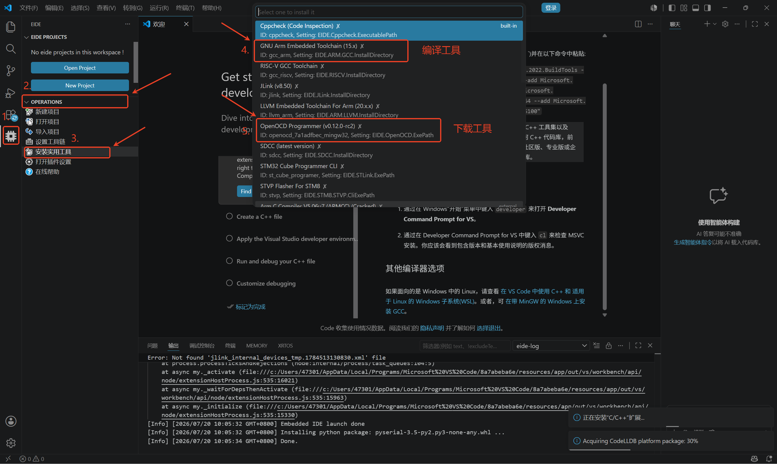
图 1 打开 EIDE 实用工具管理

3.1 安装 GNU Arm Toolchain
- 打开 EIDE 侧栏，进入“安装实用工具”或工具管理页面。
- 找到 GNU Arm Toolchain，并选择适用于当前 Windows 系统的版本。
- 点击安装，等待下载和解压完成。安装过程中不要关闭 VS Code。
- 安装完成后记下工具目录。常见位置如下，但应以自己电脑中的实际目录为准。
C:\Users\<用户名>\.eide\tools\gcc_arm
打开 bin 子目录，能够看到下面这些程序，就说明编译工具已经安装完整：
arm-none-eabi-gcc.exe
arm-none-eabi-gdb.exe
arm-none-eabi-objcopy.exe
arm-none-eabi-size.exe

3.2 安装 OpenOCD
- 回到实用工具页面，找到 OpenOCD并执行安装。
- 安装完成后，目录C:\Users\用户名\.eide\tools\openocd_7a1adfbec_mingw32中应包含 openocd.exe 和 share/openocd/scripts 文件夹。
- openocd.exe：负责连接下载器并把程序写入芯片。
- scripts/interface：保存 ST-Link、J-Link、CMSIS-DAP 等下载器的配置。
- scripts/target：保存不同芯片系列的配置，例如 STM32F1、F4、G4、H7 等。
说明：如果 EIDE 图形化烧录可以正常运行，可以直接使用 EIDE 管理的 OpenOCD；只有需要在普通终端直接执行 openocd 时，才必须将其 bin 目录加入 PATH。

4. 配置 Windows 环境变量

4.1 为什么还要配置 PATH
EIDE知道工具安装在哪里，所以图形化编译可能已经能用。但 VS Code终端只会在 Windows 的 PATH 中查找 make、arm-none-eabi-gcc 和 openocd。把三个工具目录加入 PATH 后，终端里才能直接执行这些命令。

4.2 添加工具目录
- 打开 Windows 的“环境变量”页面，找到当前用户的 Path。
- 依次添加 GNU Arm Toolchain、OpenOCD 和 make 所在的 bin 目录。
C:\Users\<用户名>\.eide\tools\gcc_arm\bin
C:\Users\<用户名>\.eide\tools\openocd_7a1adfbec_mingw32\bin
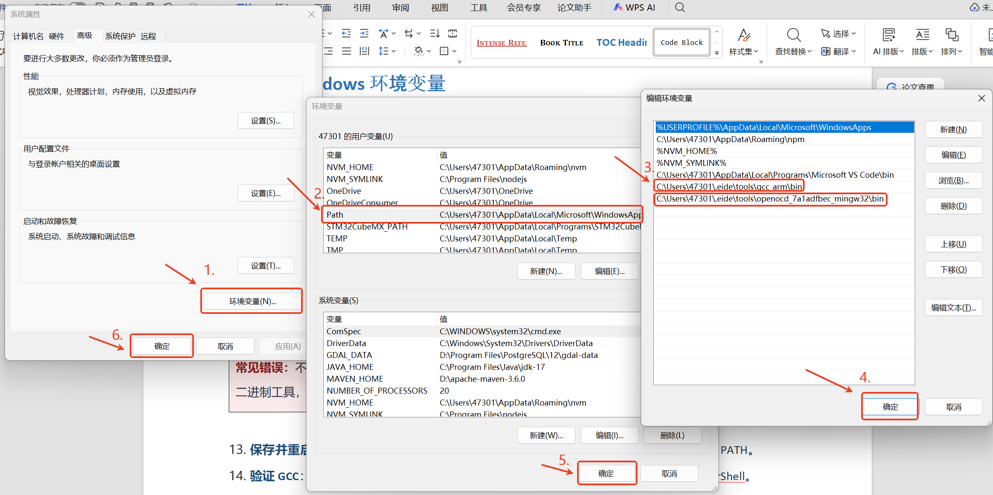
图 2 把 GCC 和 OpenOCD 目录加入用户 Path
常见错误：不要误填为 C:\Users\<用户名>\.eide\tools\gcc_arm\arm-none-eabi\bin。该目录通常只有底层二进制工具，找不到 arm-none-eabi-gcc.exe。

- 保存设置，然后关闭所有 VS Code窗口并重新打开。旧终端不会自动读取新的 PATH。

4.3 在终端中检查安装结果
验证GCC：在新建的 PowerShell 终端执行以下命令，按键输入“WIN+X+A”进入PowerShell终端或者使用“WIN+X”调出菜单，选择终端/终端管理员进入PowerShell终端；
Get-Command arm-none-eabi-gcc
arm-none-eabi-gcc --version
arm-none-eabi-gdb --version
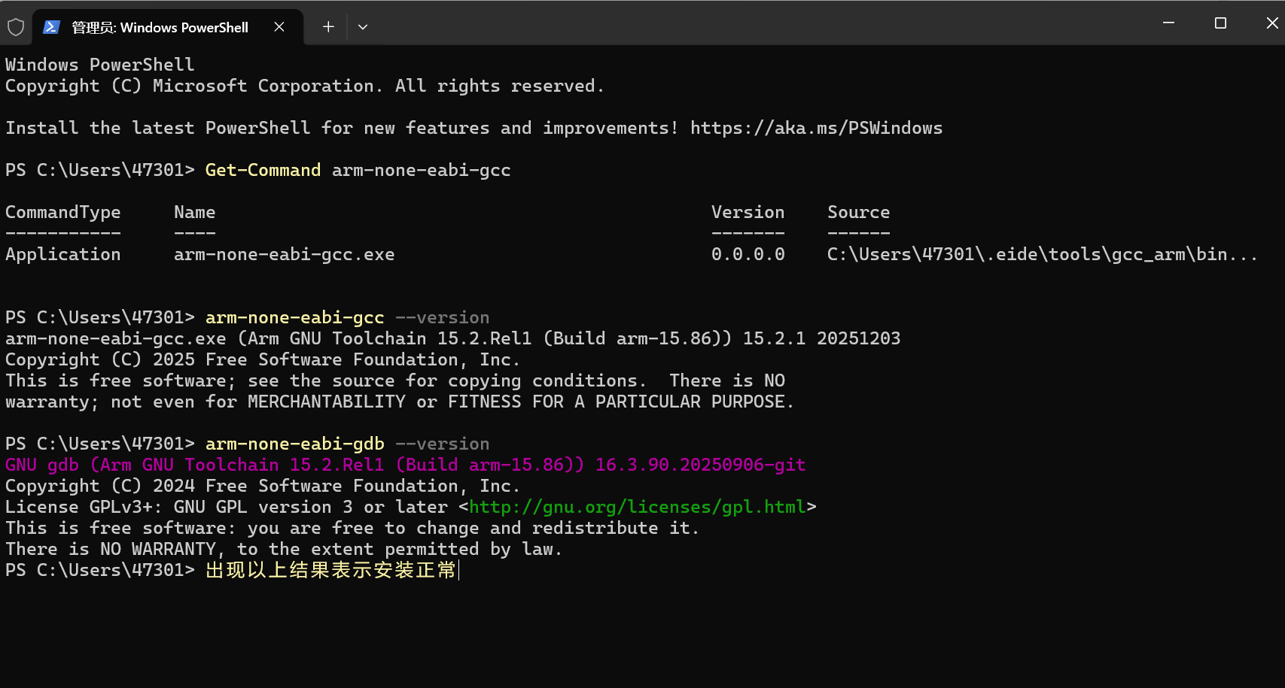
图 3 在终端中查看工具版本

4.4 配置Make与OpenOCD
如果 EIDE 实用工具中安装的 Make/OpenOCD 需要在终端使用，也将对应 bin 目录加入用户 Path。配置后验证：
命令 | 成功标准
arm-none-eabi-gcc --version | 显示 GNU Arm GCC 版本
arm-none-eabi-gdb --version | 显示 GNU GDB 版本
make --version | 显示 GNU Make 版本
openocd --version | 显示 Open On-Chip Debugger 版本
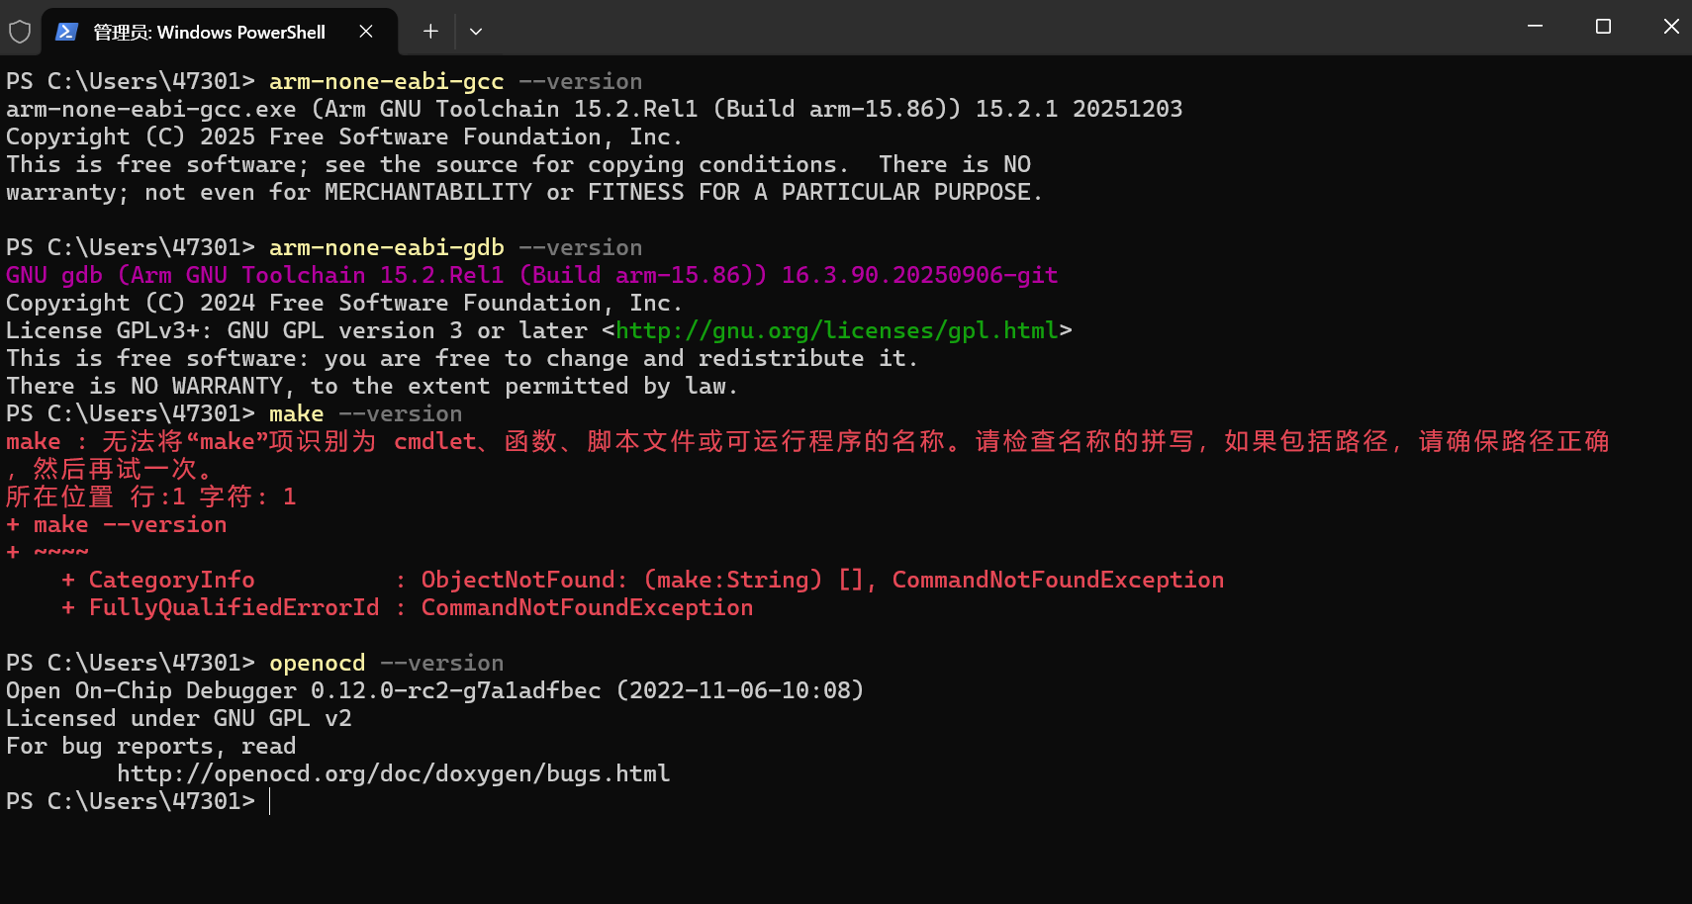
图 4 发现 make 尚未加入环境变量
可以看到除make指令外其余命令都正常运行，make报错原因是因为未添加至环境变量，我们之前只添加了GNU Arm Toolchain和openocd的环境变量，只需要将make也加入环境变量即可；添加好后需要重启终端，make指令就可以正常运行；
添加下面的目录后，重新启动 VS Code终端，再执行 make --version。
C:\Users\<用户名>\.eide\bin\builder\msys\bin
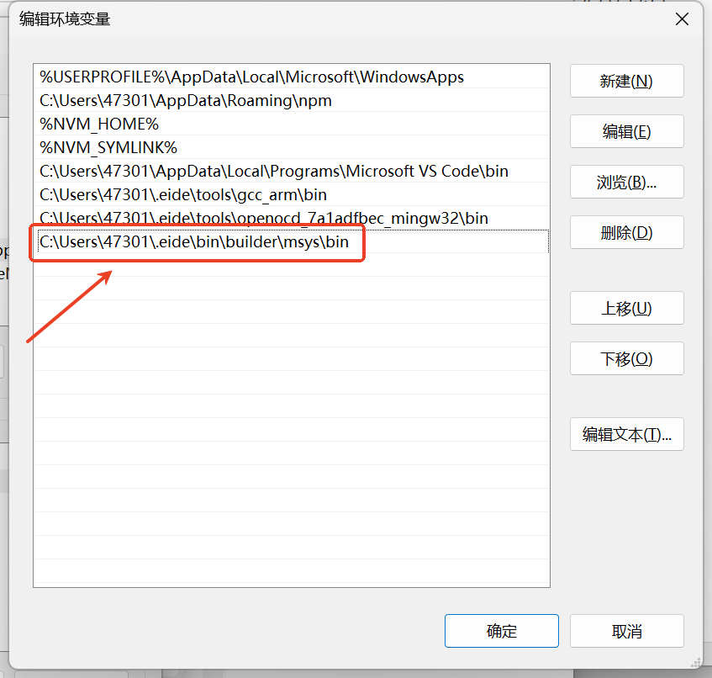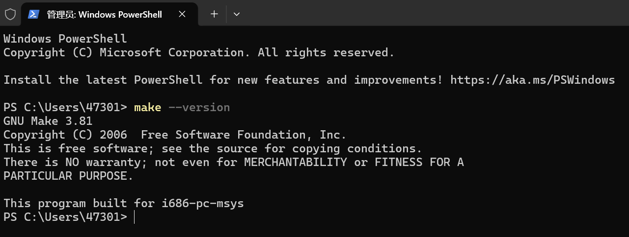
图 5 添加 make 目录并重新验证

5. 使用 CubeMX 生成 Makefile 工程
芯片、时钟和外设按实际项目配置。配置完成后，进入 Project Manager 页面，把 Toolchain / IDE 选择为 Makefile，然后生成工程。这里不展开外设代码，只检查后续 GCC编译需要的文件是否齐全。

5.1 选择 Makefile 作为工程类型
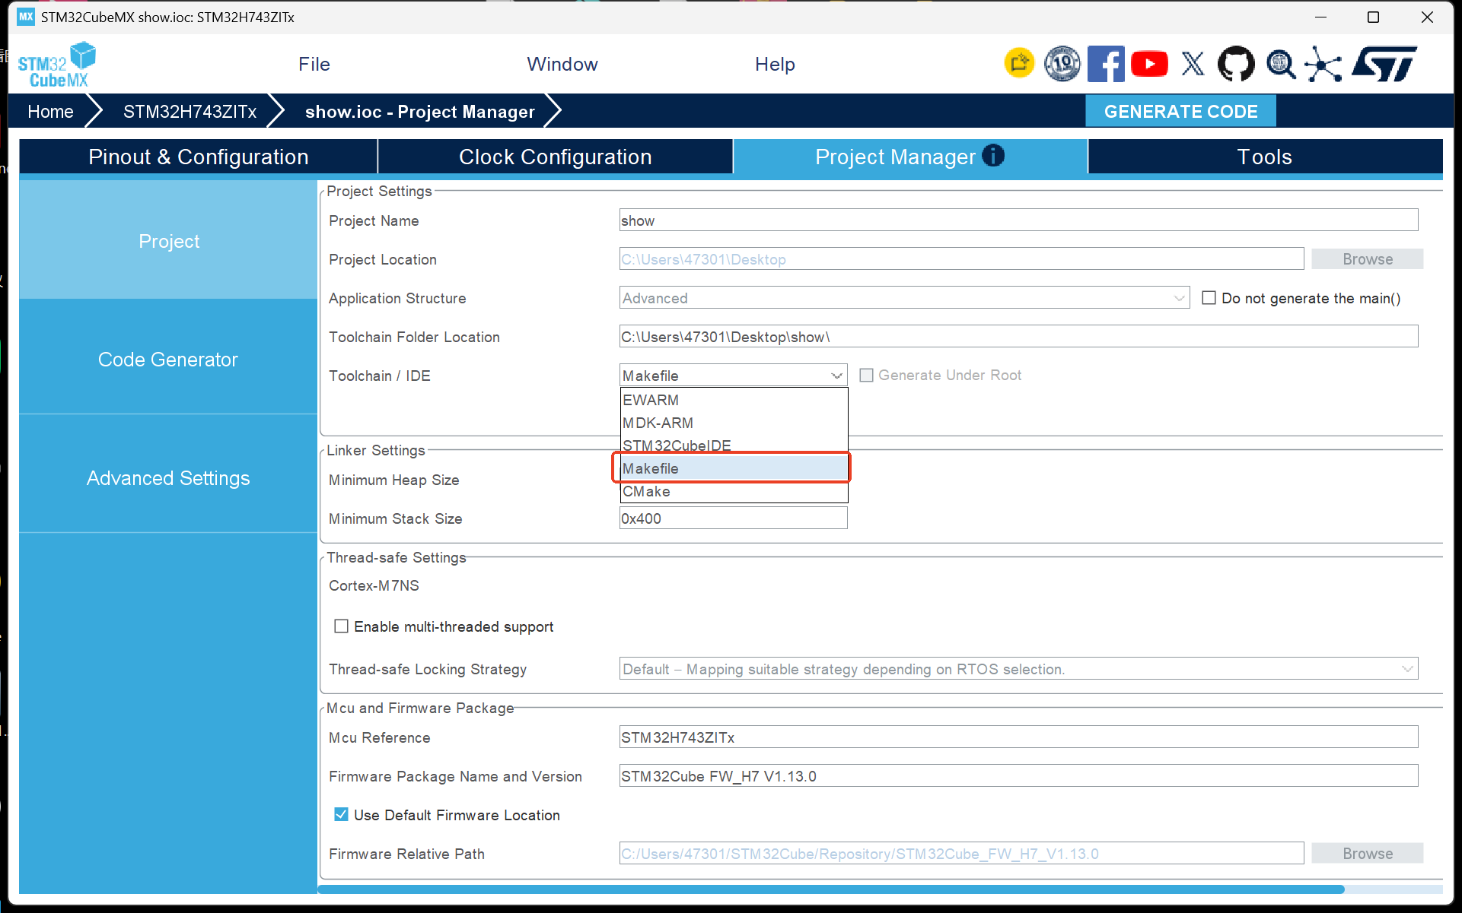

5.2 检查生成结果
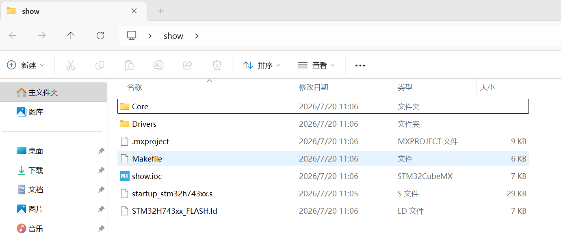
图 6 CubeMX 选择 Makefile 并生成工程
生成完成后，工程根目录中应当能看到 Makefile、链接脚本（.ld）和启动文件（startup_*.s）。不同芯片的文件名不同，后面的配置一律使用自己工程实际生成的文件。

6. 在 VS Code 中打开工程
- 选择“文件 → 打开文件夹”，打开刚才生成的工程根目录，也就是 Makefile所在的文件夹。
- 在左侧资源管理器中确认下面这些文件和目录存在：
Makefile
STM32xxxx_FLASH.ld
startup_stm32xxxx.s
Core/
Drivers/
- 确认启动文件是 GCC版本。文件中通常能看到 .syntax unified、.cpu 和 .thumb；不要同时加入 MDK版本的启动文件。
- 确认工程使用 .ld 链接脚本，而不是 Keil使用的 .sct 文件。

7. 在 VS Code 终端中编译

7.1 第一次编译
在 VS Code中选择“终端 → 新建终端”，也可以按 Ctrl + Shift + `。反引号按键位于 Tab键上方。确认终端当前目录就是工程根目录，然后执行：
make -j4 all
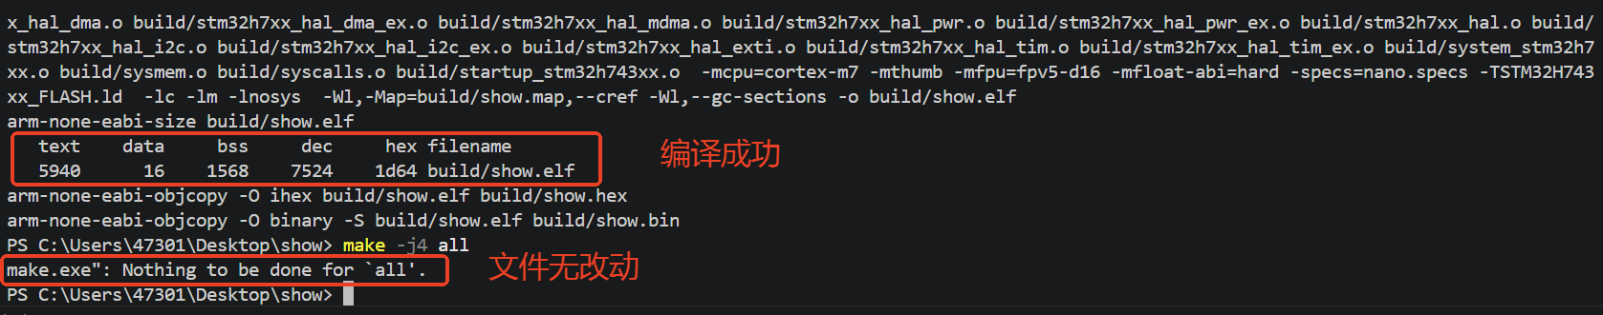
图 7 VS Code 终端编译成功
make会按照工程中的 Makefile开始编译。-j4表示同时处理几个编译任务，一般不用修改；all表示生成工程定义的全部输出文件。最后没有 error，并且 build目录中出现新的文件，就说明编译成功。
build/<工程名>.elf
build/<工程名>.hex
build/<工程名>.bin
build/<工程名>.map

7.2 编译器仍然找不到时
正常情况下应回到第4章修正环境变量。急需验证工程时，也可以在命令中临时写出 GCC目录：
make GCC_PATH=C:/Users/<用户名>/.eide/tools/gcc_arm/bin -j4 all
Windows 路径：传给 Makefile 的路径建议使用正斜杠 /，可以减少反斜杠转义和空格解析问题。

7.3 常用 Make 命令
命令 | 用途
make -j4 | 增量编译，只重编发生变化的文件
make -j4 all | 构建 ELF、HEX、BIN 等全部目标
make -n | 只显示准备执行的命令，不真正编译
make clean | 按 Makefile 定义清理输出目录

7.4 make clean 提示找不到 rm
部分 CubeMX Makefile使用 rm清理 build目录。如果当前 Windows环境没有 rm，clean会提示失败，但不影响正常编译。需要清理时，可以在vscode窗口终端中执行以下命令即清除：
Remove-Item -LiteralPath .\build -Recurse -Force
也可以将 Makefile 的 clean 规则改成 Windows CMD 兼容形式：
clean:
-if exist $(BUILD_DIR) rmdir /S /Q $(BUILD_DIR)
注意：Makefile 命令行前必须是 Tab，而不是若干空格。

8. 新建并配置 EIDE 工程

8.1 创建 Cortex-M 空项目
- 下面直接建立一个 Cortex-M空项目，再把 CubeMX生成的文件加进来。这样工程从一开始就是 GCC配置，不需要导入 Keil工程。

8.1.1 选择项目类型
- 在 EIDE侧栏中选择“新建项目”。
- 项目模板选择“空项目”。
- 处理器类型选择“Cortex-M项目”。
- 输入项目名称。建议和 CubeMX工程文件夹同名，后续更容易对应。
- 保存位置选择 CubeMX工程所在目录。EIDE只添加自己的配置文件，不要覆盖原来的 Core、Drivers、Makefile、.ld 和 .s 文件。
- 按提示切换到新生成的工作区。
- 切换完成后，左侧会出现一个新的空项目。接下来为它选择芯片并添加工程文件。

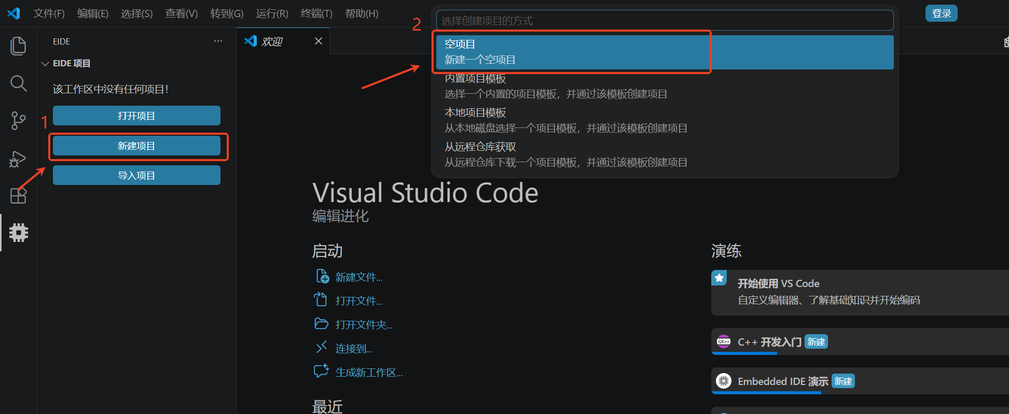
图 8 在 EIDE 中新建空项目
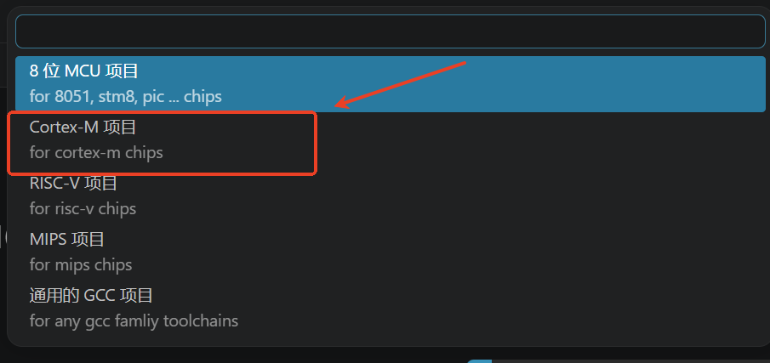
图 9 选择 Cortex-M 项目类型
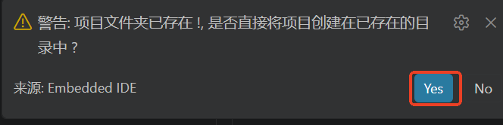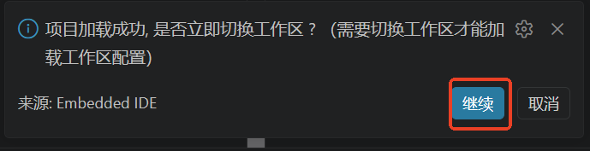
图 10 设置项目名称和保存位置

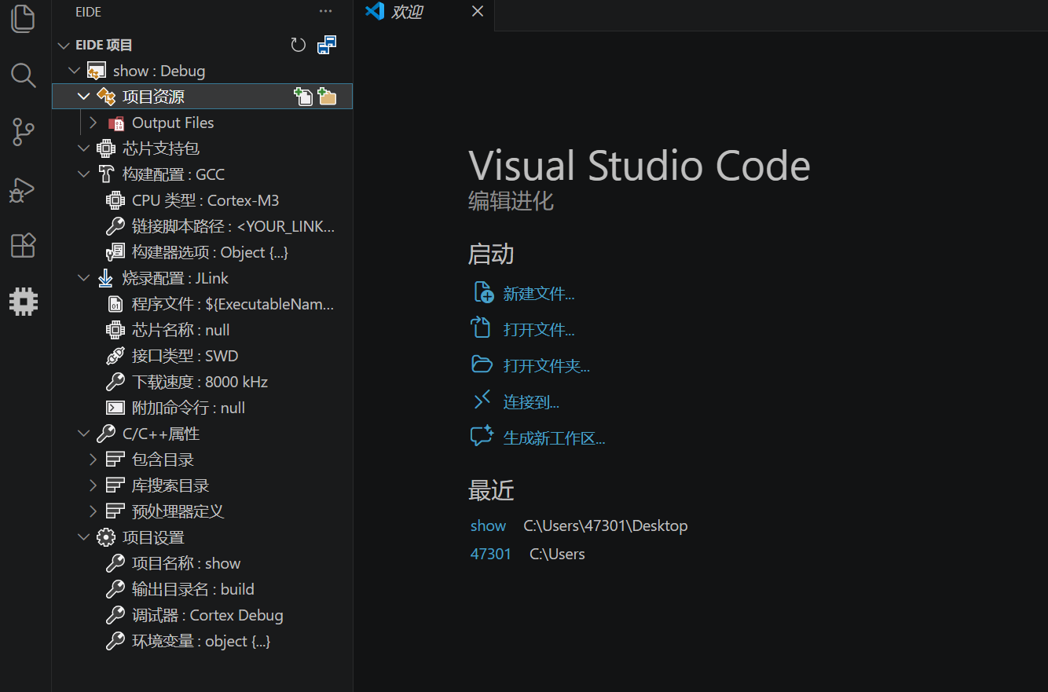

8.1.2 下载芯片支持包
- 第一次选择某个 STM32系列时，EIDE可能提示缺少芯片支持包。按界面提示下载安装即可。支持包目录中出现 Keil字样，只代表包的发布来源，不代表工程使用 Keil编译器。
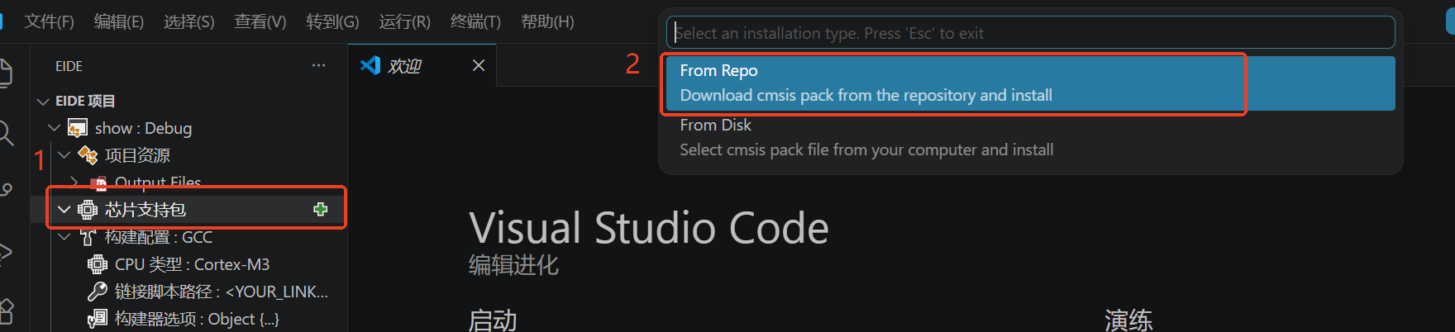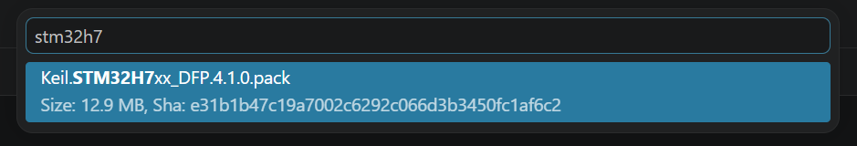
图 11 下载 STM32 芯片支持包

8.1.3 选择实际芯片型号
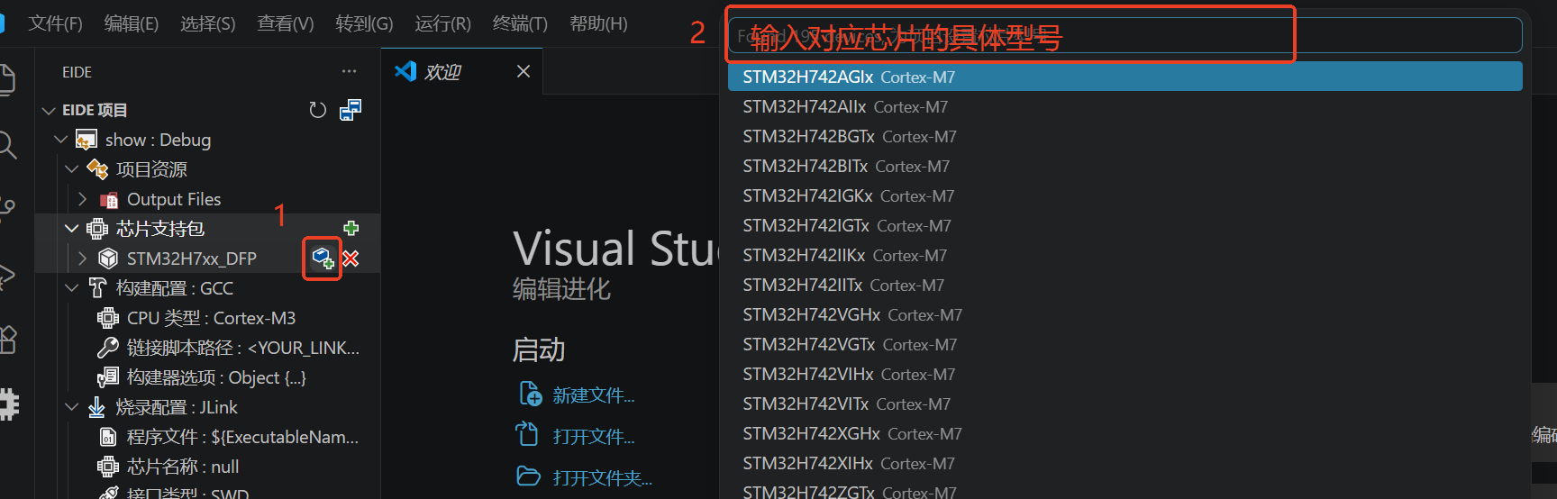
图 12 选择实际芯片型号
- 选择完成后，EIDE会自动带出处理器内核等基础设置。截图以 STM32H743为例；使用其他型号时，选择自己板卡上的完整芯片型号。
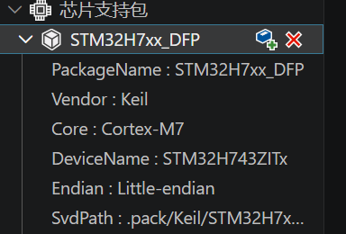
图 13 芯片选择完成后的项目设置

8.1.4 确认工具链为 GCC
工具链必须选择 GCC。不要选择 AC5、AC6、ArmCC 或 ArmClang。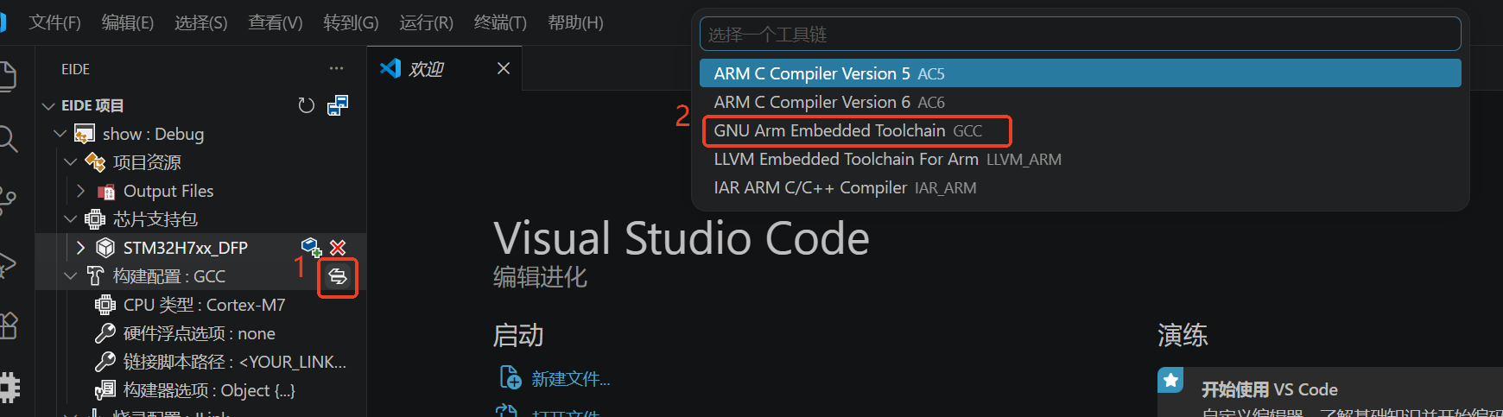
图 14 确认工程工具链为 GCC

8.2 配置编译器和链接脚本

8.2.1 检查 GCC 工具目录
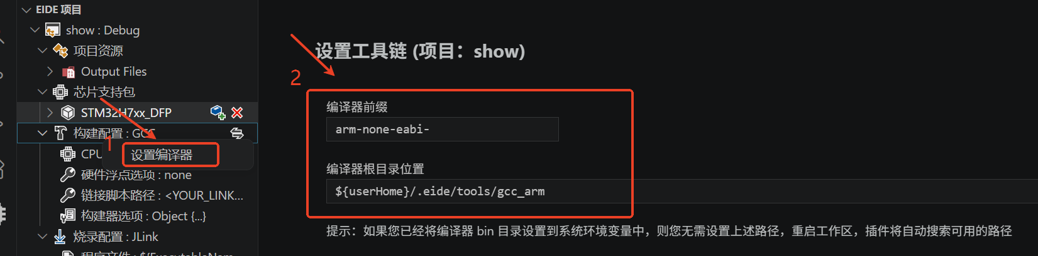
图 15 打开并检查 GCC 编译器设置
环境变量配置正确后，EIDE通常会自动找到 GCC。如果没有自动填写，就手动选择 .eide/tools/gcc_arm 目录。

8.2.2 选择工程中的 .ld 文件
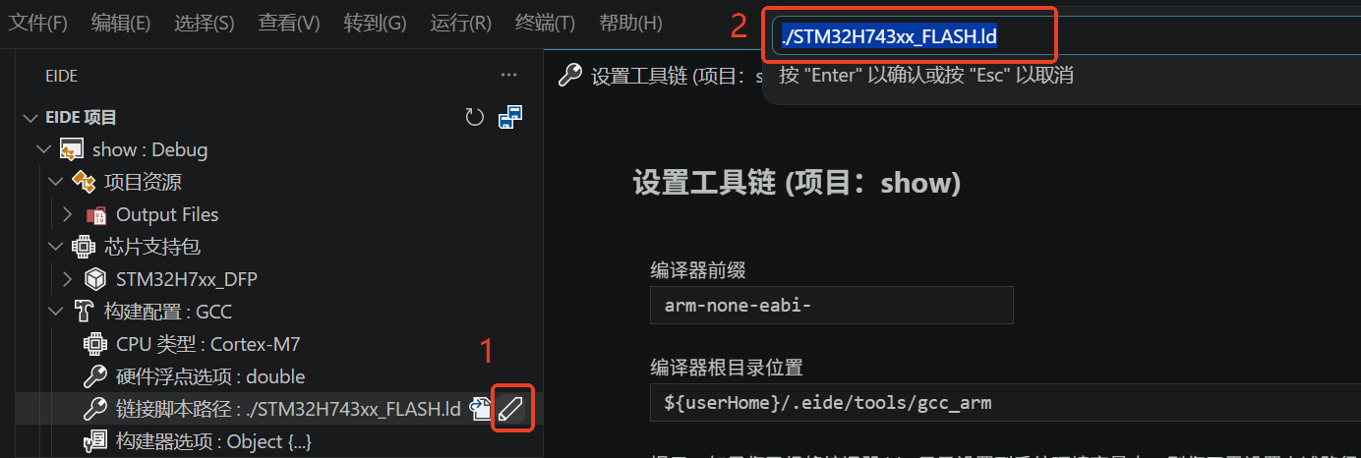
图 16 选择 CubeMX 生成的链接脚本
配置项 | 应该怎么填
工具链根目录 | 选择本机 .eide\tools\gcc_arm 目录
工具前缀 | arm-none-eabi-
芯片型号 | 选择开发板上实际使用的完整型号
CPU内核 | 选中芯片后通常会自动设置
浮点设置 | 以实际芯片能力和 CubeMX Makefile为准
链接脚本 | 选择工程根目录中 CubeMX生成的 .ld 文件
启动文件 | 选择 CubeMX生成的 startup_*.s

链接脚本选择 CubeMX生成的 .ld 文件。截图中的 H743文件名只是示例，其他芯片应选择自己工程里的文件。CPU和浮点设置通常会在选中芯片后自动完成，不需要照抄 H7参数。
如果编译出现内核或浮点相关错误，再打开 Makefile，对照其中的 CPU、FPU 和 FLOAT-ABI 设置。

8.3 添加项目文件和编译配置
新建的 EIDE项目还是空的，需要把 CubeMX生成的源码、启动文件、头文件路径和宏定义告诉 EIDE。最稳妥的做法是打开 Makefile，照着里面已有的内容填写。

8.3.1 添加源码文件夹
一般需要加入 Core、Drivers，以及工程中实际存在的 Middlewares和用户代码目录。用户代码目录可以叫 User、App、Bsp或其他名称，没有强制要求。
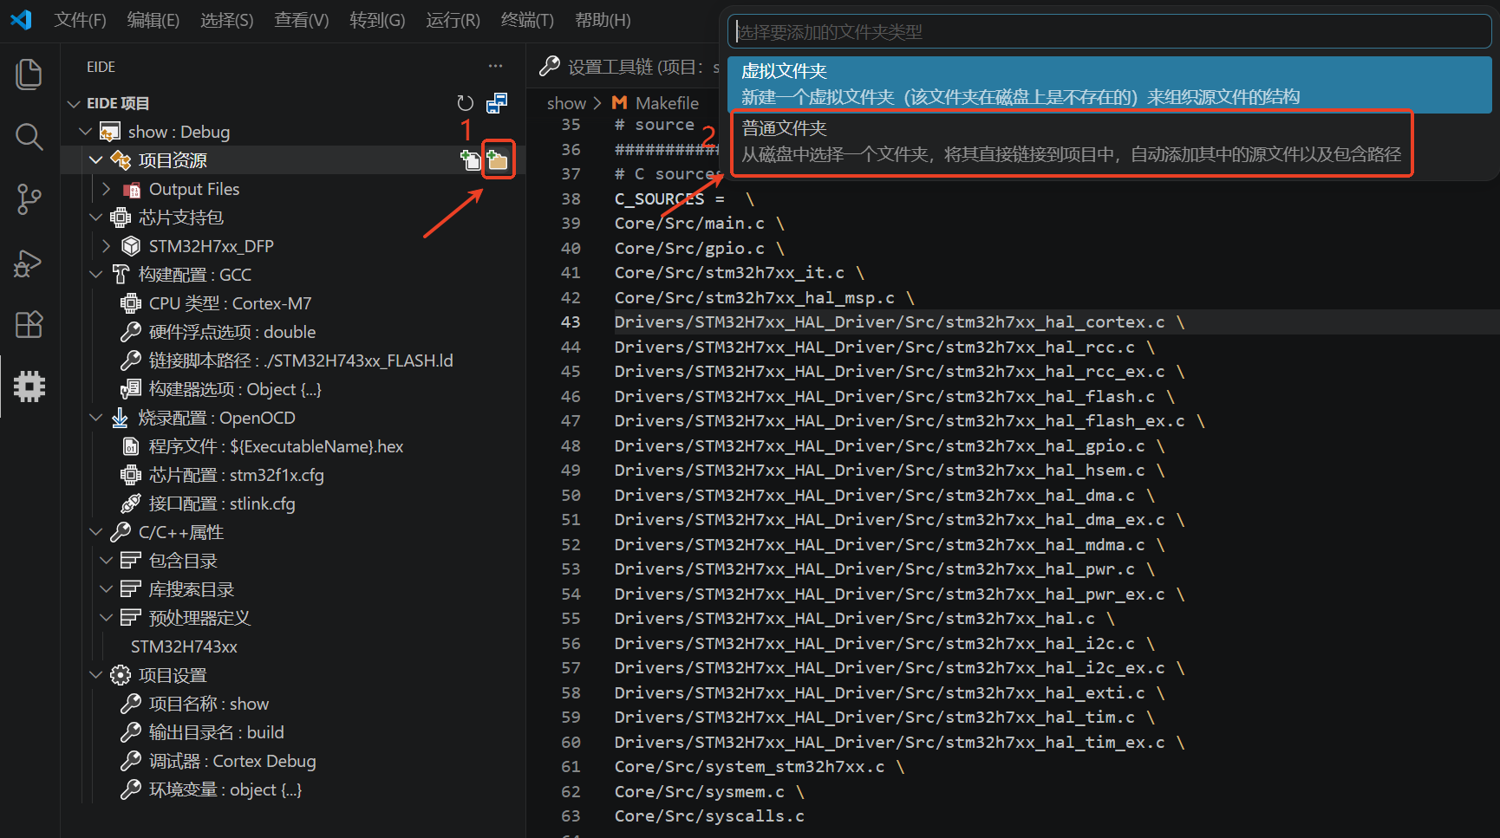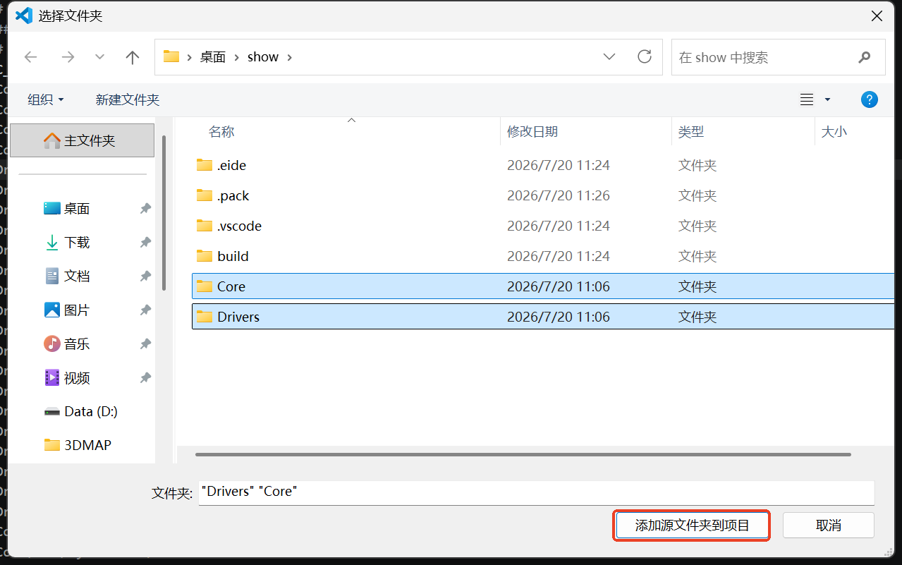
图 17 把源码文件夹加入项目资源

8.3.2 添加 GCC 启动文件
- 在项目资源中选择“添加文件”。
- 如果看不到 .s 文件，把文件类型切换为“所有文件”。
- 选择 CubeMX生成的 startup_*.s。一个工程只保留一个启动文件参与编译。
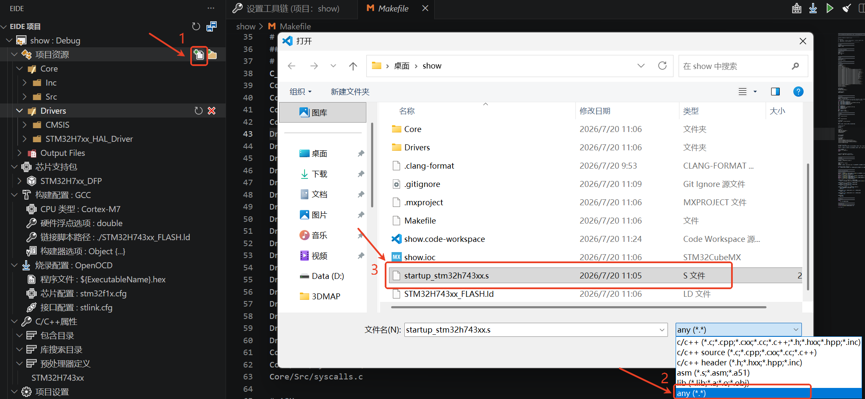
图 18 添加 GCC 启动文件

8.3.3 添加头文件目录和宏定义
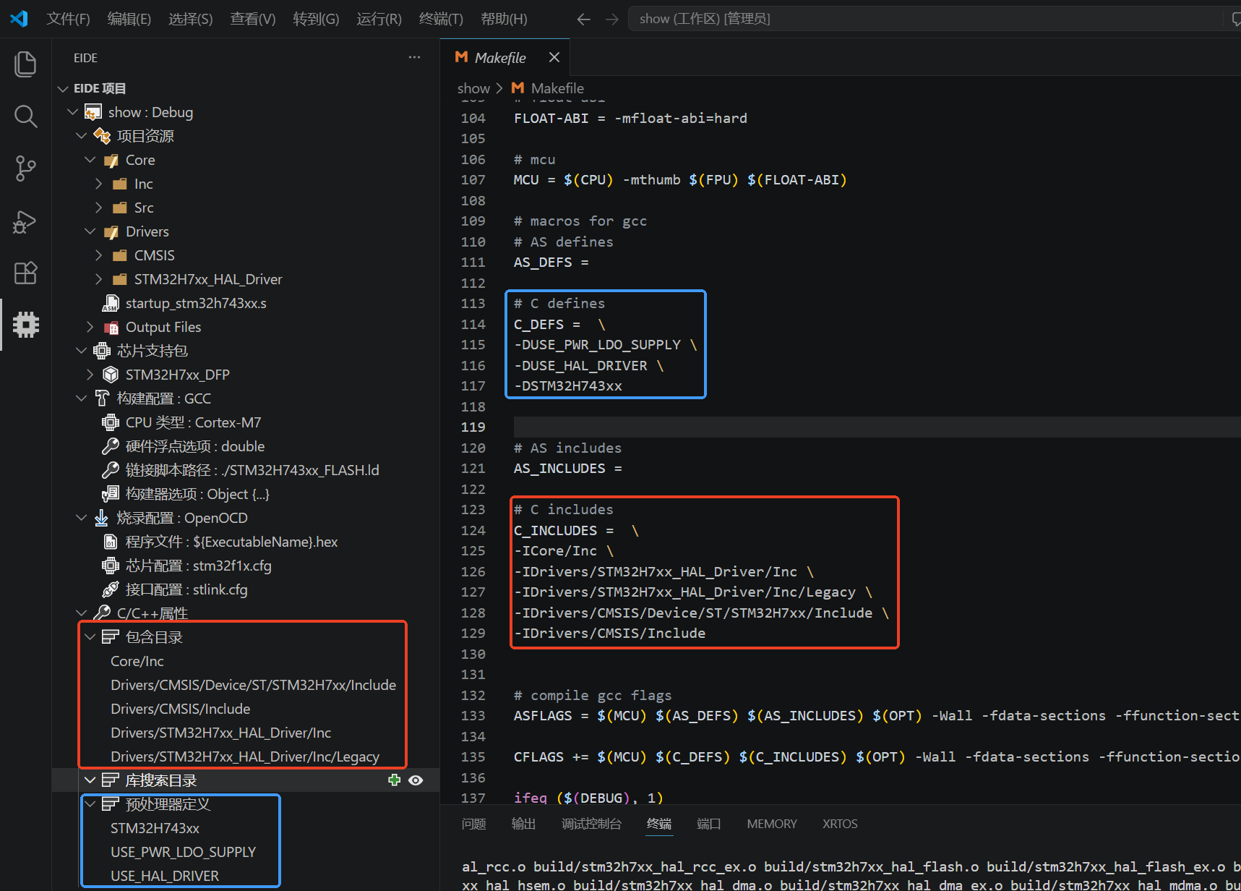
图 19 从 Makefile 查找头文件目录和宏定义并填写
配置完成后，重点检查下面几项：
- Core、Drivers以及实际使用的中间件和用户代码都已加入。
- 只编译一个 CubeMX生成的 GCC启动文件。
- 宏定义与 Makefile中的 C_DEFS一致。
- 头文件目录与 Makefile中的 C_INCLUDES一致。
- 链接器使用工程中的 .ld 文件。

8.4 使用 EIDE 图形化编译
- 点击 EIDE的“构建”或“重新构建”，然后观察下方输出。
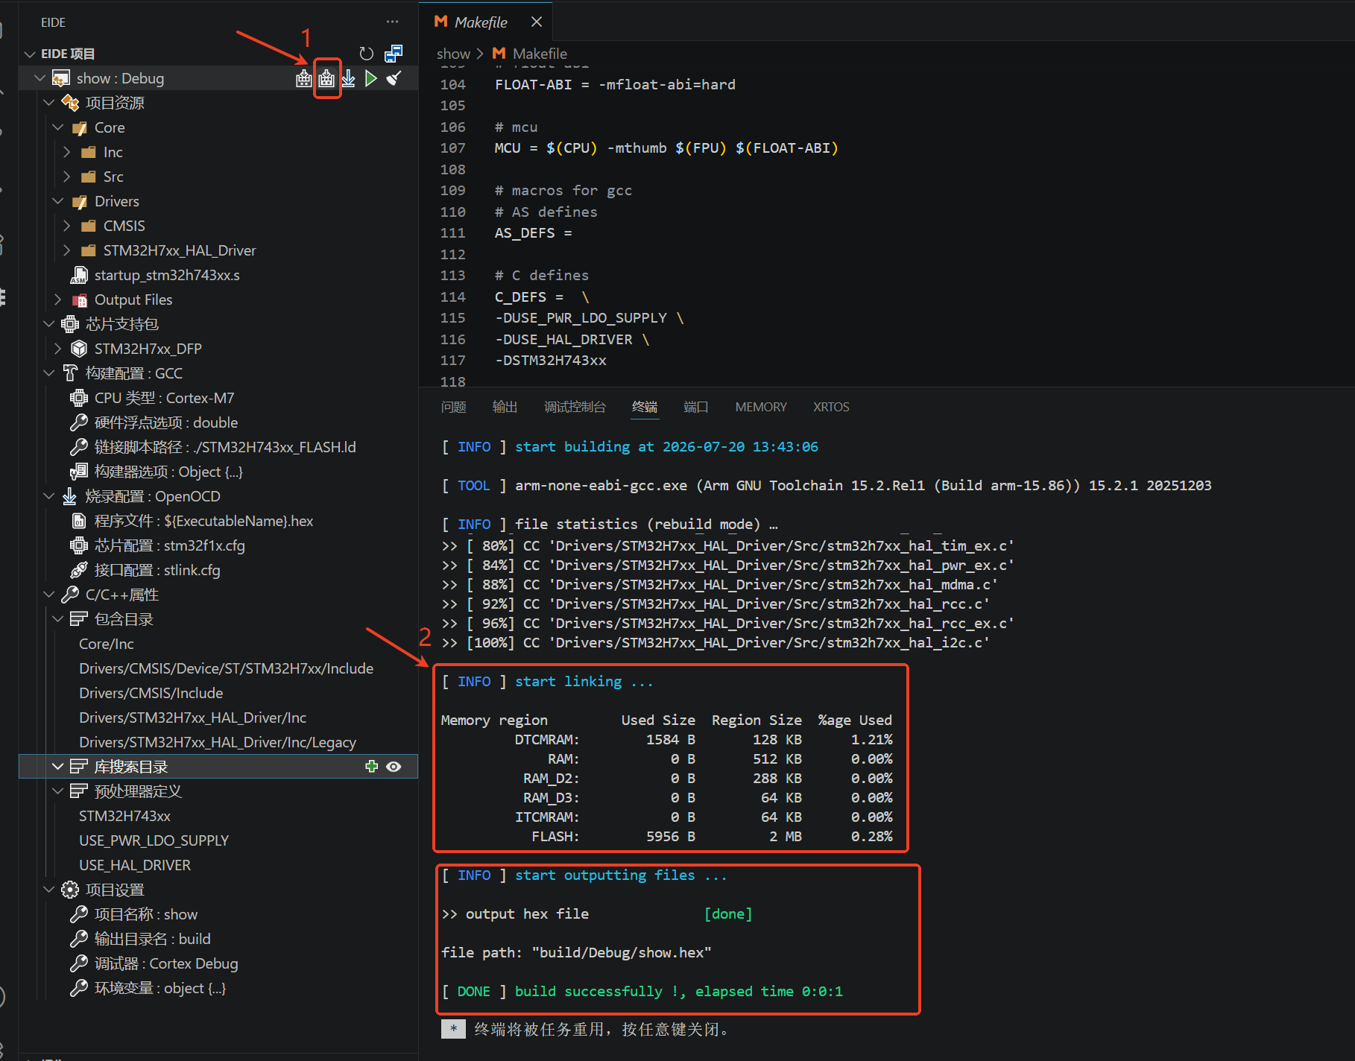
图 20 启动 EIDE 图形化构建
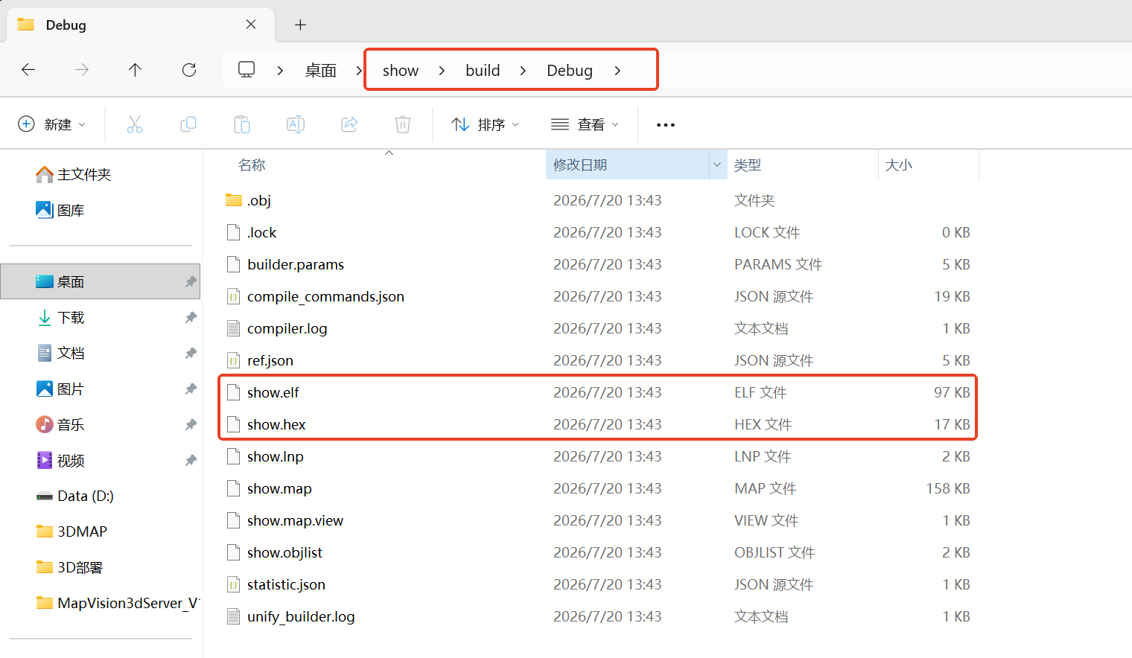
图 21 查看构建结果和程序占用
输出结束后没有 error，并显示程序和内存占用，说明编译已经完成。
平时修改代码后直接点“构建”即可，一般不用每次清理。只有修改配置后结果异常，或者怀疑旧文件没有更新时，再使用“清理”或“重新构建”。
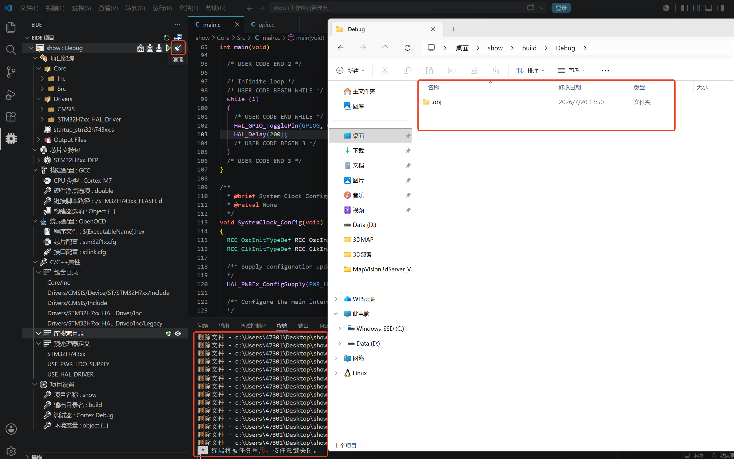
图 22 按需要清理历史构建文件
- 在输出中确认实际调用的是 arm-none-eabi-gcc.exe。
- EIDE生成的 ELF通常位于 build/<目标名>/<目标名>.elf。
设备包说明：项目目录中出现 .pack/Keil/STM32... 只表示设备包的发布来源。只要编译日志调用的是 arm-none-eabi-gcc，就不是在使用 Keil编译器。

9. 配置 OpenOCD 并下载程序

9.1 选择 OpenOCD 和下载器
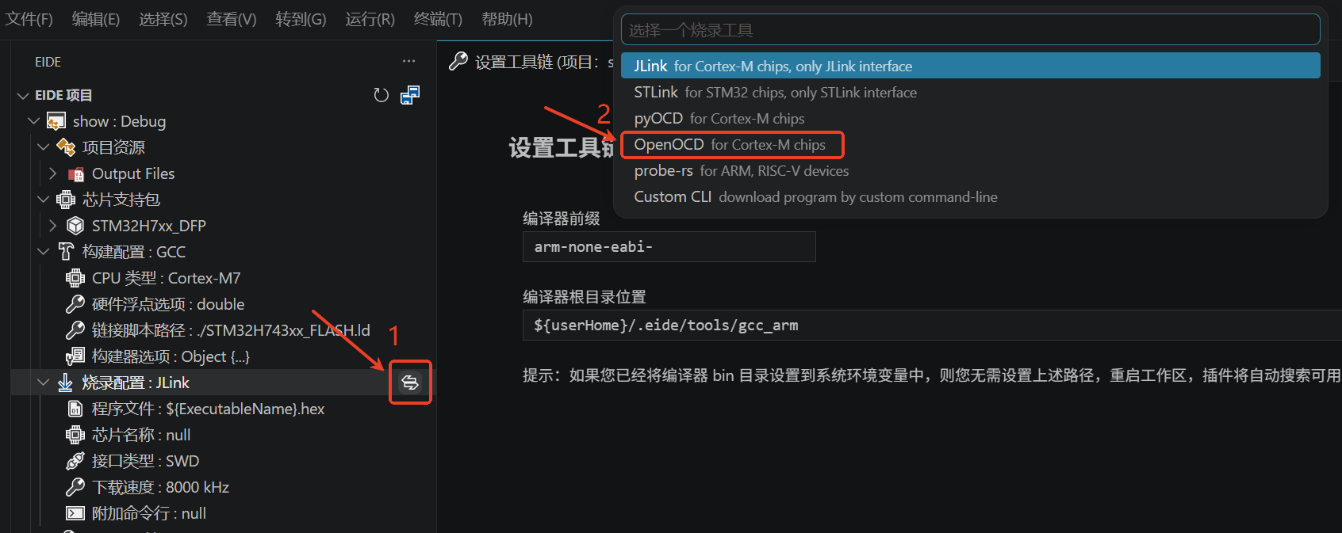
图 23 进入烧录配置页面
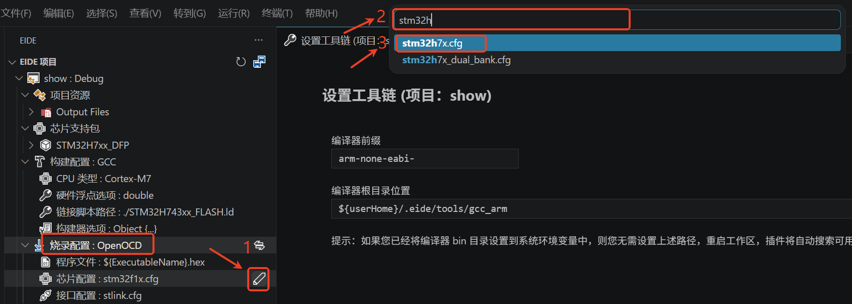
图 24 把烧录工具切换为 OpenOCD并填写接口和芯片系列配置
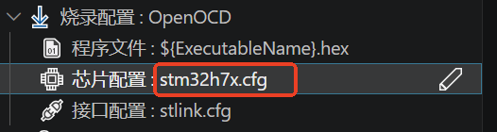
图 25 最终烧录配置填写结果
- 把默认烧录工具切换为 OpenOCD。
- 切换完成后，烧录配置页面会显示 OpenOCD相关选项。
- 芯片配置选择与实际系列对应的 target文件。截图使用 H743，所以选择 stm32h7x.cfg；F1、F4、G4等系列应选择各自对应的配置。
- 接口配置要和实际下载器一致：ST-Link选择 stlink.cfg，J-Link选择 jlink.cfg，CMSIS-DAP选择 OpenOCD目录中对应的配置。
配置项 | 应该怎么选
Uploader/烧录器 | OpenOCD
Interface/接口 | 按下载器选择：ST-Link / J-Link / CMSIS-DAP
Target/目标 | 按芯片系列选择对应 target配置
Flash 基地址 | 通常保留 EIDE默认值；确需手填时以芯片手册和工程配置为准

9.2 连接硬件并下载
- 先执行一次 EIDE图形化构建，确认当前 ELF是最新的。
- 点击图形化下载按钮。看到写入完成和校验成功后，程序会复位运行。
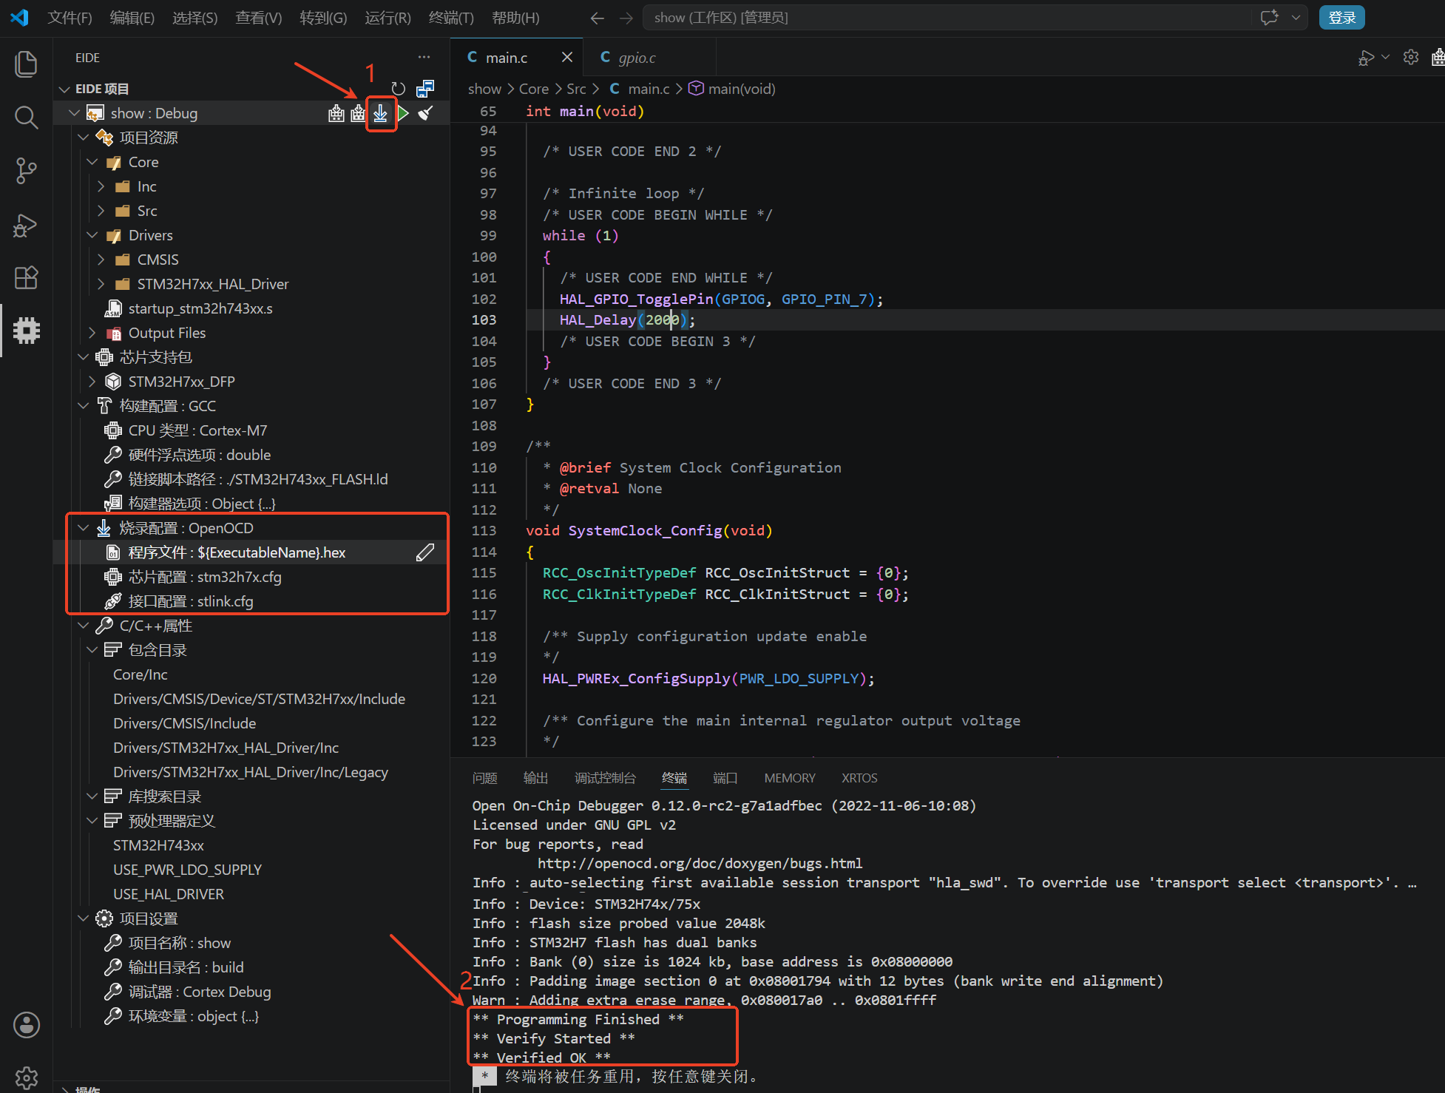
图 26 OpenOCD 下载和校验完成

9.3 下载失败时先检查什么
- 先看工程是否编译成功，build目录中是否存在最新的 ELF或 HEX。默认程序文件路径通常可以直接使用；如果手动填写，应使用相对当前工程目录的路径。
- 再看电脑能否识别下载器。可以打开设备管理器，检查设备前是否有黄色感叹号；有异常时先安装或更新对应驱动。
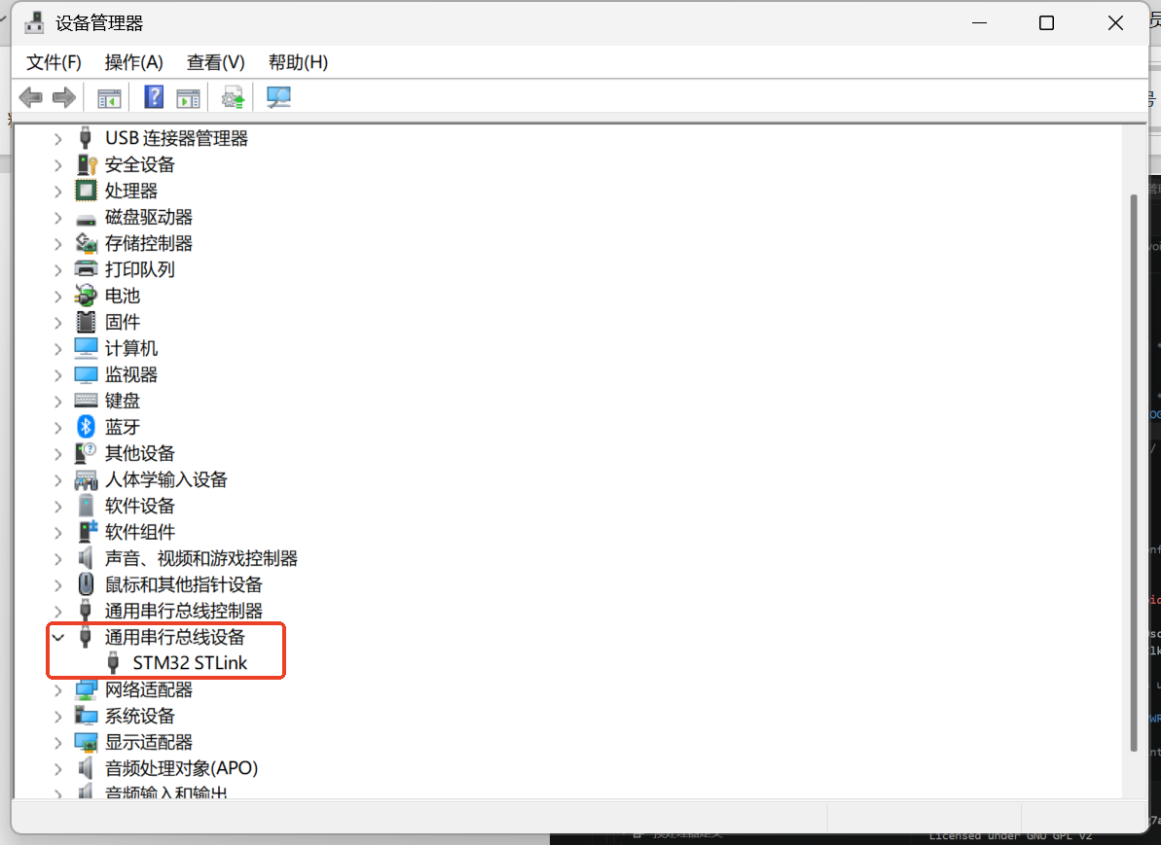
图 27 在设备管理器中检查下载器驱动
- 最后检查接口配置是否与下载器一致，target配置是否与芯片系列一致，同时确认目标板供电、共地和SWD/JTAG接线。

9.4 命令行连接测试（可选）
openocd -f interface/<下载器配置>.cfg -f target/<芯片系列配置>.cfg -c "init; reset halt; shutdown"

9.5 命令行下载（可选）
openocd -f interface/<下载器配置>.cfg -f target/<芯片系列配置>.cfg -c "program build/<工程名>.elf verify reset exit"
烧录文件选择：使用哪个构建入口，就烧录对应入口刚生成的 ELF。EIDE 图形化烧录默认使用 build/<target>/<target>.elf；Makefile 命令行烧录通常使用 build/<target>.elf。

10. 使用 Cortex-Debug 在线调试

10.1 调试过程由哪些工具完成
VS Code Cortex-Debug
→ arm-none-eabi-gdb
→ OpenOCD
→ 下载器 / SWD
→ STM32目标芯片

10.2 启动 EIDE 图形化调试
- 调试器选择 Cortex-Debug。
- 调试服务器选择 OpenOCD。
- 接口选择与实际下载器和接线方式一致。
- target选择与实际 STM32系列对应的配置。
- GDB选择 GNU Arm Toolchain中的 arm-none-eabi-gdb.exe。
- 程序文件选择 EIDE当前目标生成的 ELF。
点击左上角“启动调试”。连接成功后，页面顶部会出现调试控制栏，可以继续运行、暂停、单步执行、跳出当前函数、重新启动或停止调试。
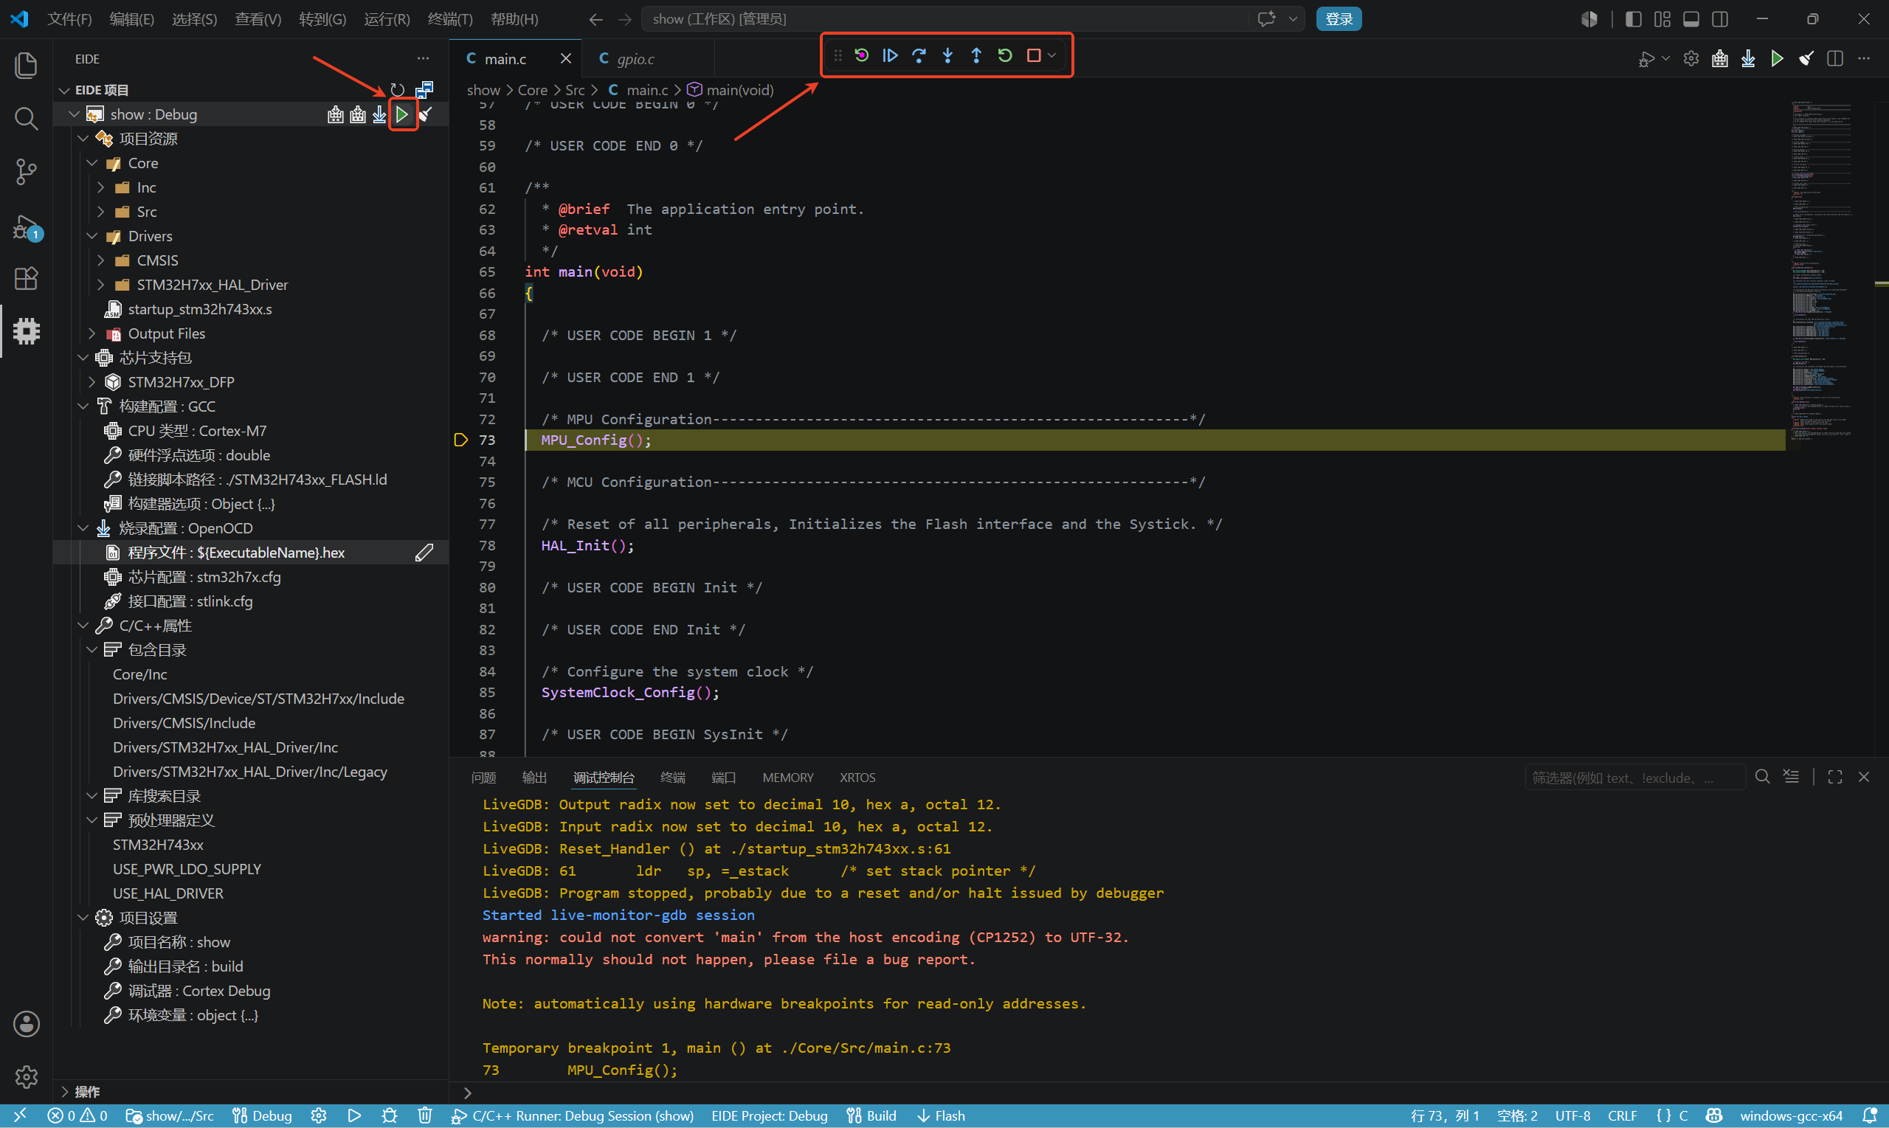
图 28 Cortex-Debug 调试控制栏

10.2.1 设置断点
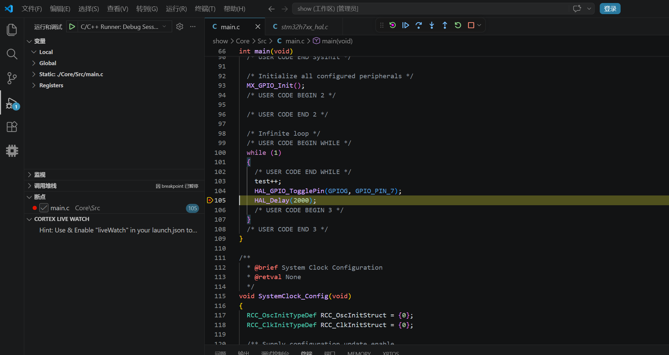
图 29 在代码行左侧设置断点

10.2.2 观察变量
打开 CORTEX LIVE WATCH，点击“+”并输入变量名。全局变量通常最适合长期观察；如果显示 not available，先确认程序是否停在变量有效的代码范围内，并检查编译优化是否过高。
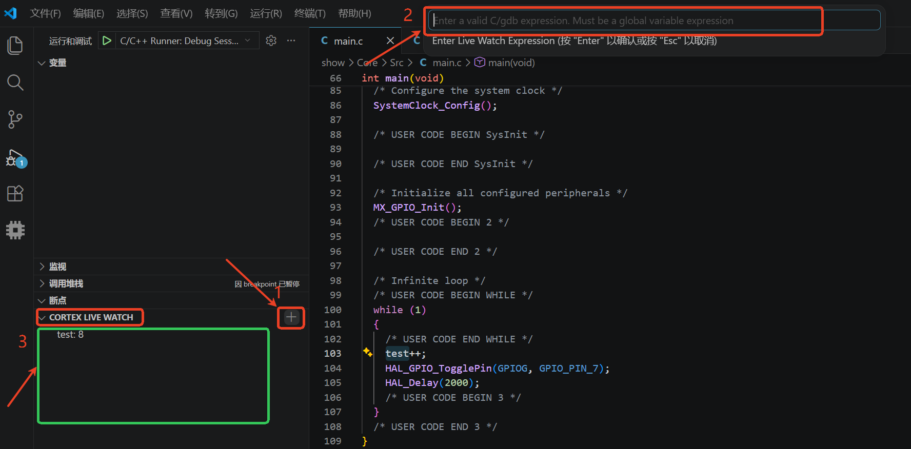
图 30 使用 CORTEX LIVE WATCH 观察变量

需要切换十进制和十六进制时，可以在暂停状态下启用或关闭 Live Watch的 Hex Mode。
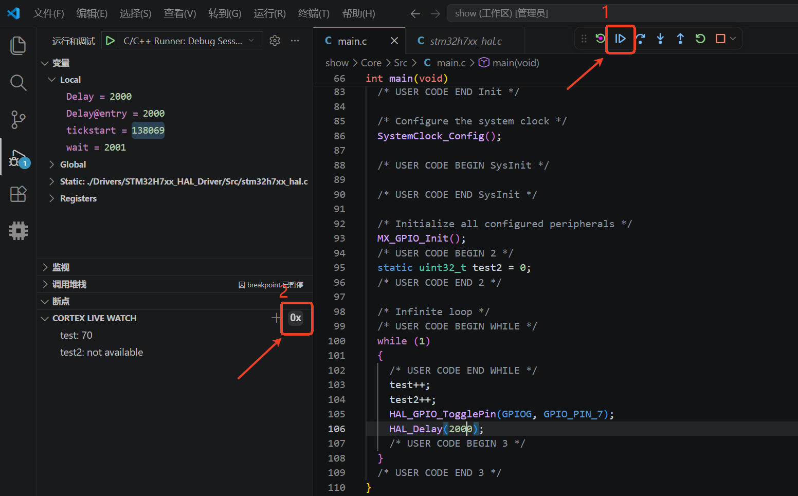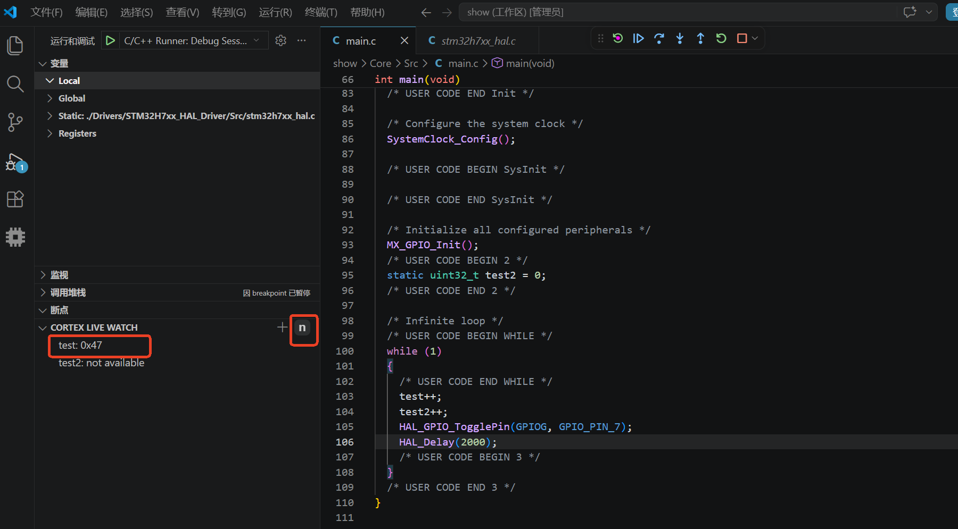
图 31 切换变量的十进制和十六进制显示

10.3 调试验收
- 在 main函数中设置断点，例如 HAL_Init() 所在行。
- 启动调试，确认 OpenOCD连接成功，并且程序停在 main。
- 尝试单步执行，查看变量、寄存器和调用栈。
- 点击继续运行，确认目标板上的程序行为正常。

11. 常见问题和处理办法
现象 | 原因 | 处理
arm-none-eabi-gcc 不是内部或外部命令 | GCC bin 未加入 PATH或路径填错 | 修正 PATH，重启全部 VS Code窗口；或 make GCC_PATH=...
make clean 提示找不到 rm | Windows环境没有 rm | 使用 PowerShell Remove-Item，或修改 clean规则
EIDE能编译，终端make失败 | EIDE使用绝对工具路径，终端依赖 PATH | 配置用户 PATH并新建终端
make能编译，EIDE失败 | EIDE源文件/宏/包含目录未同步 | 按 Makefile四个清单逐项核对
烧录了旧程序 | 烧录的 ELF与刚才构建入口不一致 | 检查 ELF路径和修改时间
OpenOCD找不到 stlink.cfg | scripts搜索目录未配置 | 在 EIDE指定 OpenOCD安装或配置 searchDir
无法连接目标芯片 | 供电、共地、SWD接线或调试引脚问题 | 检查 VTref/GND/SWDIO/SWCLK，尝试 reset halt
链接出现重复 Reset_Handler | 加入了两个启动文件 | 只保留一个 GCC startup .s
链接脚本语法错误 | 误用了 Keil .sct | 改用 GCC .ld

12. 完全脱离 Keil 的验收清单
- □ VS Code 已安装 EIDE、Cortex-Debug 和 C/C++ 扩展。
- □ GNU Arm Toolchain 与 OpenOCD 由 EIDE 实用工具安装并可正常运行。
- □ arm-none-eabi-gcc、arm-none-eabi-gdb、make、openocd 均能显示版本。
- □ EIDE工具链选择 GCC，编译日志出现 arm-none-eabi-gcc.exe。
- □ 芯片、内核和浮点设置与实际型号及 Makefile一致。
- □ 工程使用 GCC startup .s 和 GCC链接脚本 .ld。
- □ EIDE烧录器选择 OpenOCD，接口和 target配置与实际硬件一致。
- □ Cortex-Debug可以在 main 命中断点并执行单步。
- □ 整个过程中没有执行 µVision、armcc、armclang或fromelf。
验收标准：编译日志使用 arm-none-eabi-gcc，下载使用 OpenOCD，调试使用 arm-none-eabi-gdb/Cortex-Debug。满足这三点后，即使设备包目录中带有 Keil字样，也不依赖 Keil µVision。

Codex 安装与使用
为了提高 VS Code 环境下的代码阅读、修改、问题分析及工程迁移效率，可在 VS Code 中安装 OpenAI 官方 Codex 扩展。Codex 作为辅助开发工具使用，与 STM32 的 GCC 编译、OpenOCD 下载调试工具链相互独立。
注：无VPN情况下Codex安装速度较慢，但仍然可以下载；使用VPN翻墙后下载速度正常；但登录codex账号和codex日常使用对话必须要用到VPN！否则无法使用！！！

第一步：安装 Codex 扩展
打开 VS Code，在左侧工具栏选择 “扩展”，在扩展商店搜索：Codex
选择开发者标识为 OpenAI 的官方 Codex 扩展，点击 “安装”。
安装时需要注意扩展发布者，避免误装名称相同或相近的第三方插件。
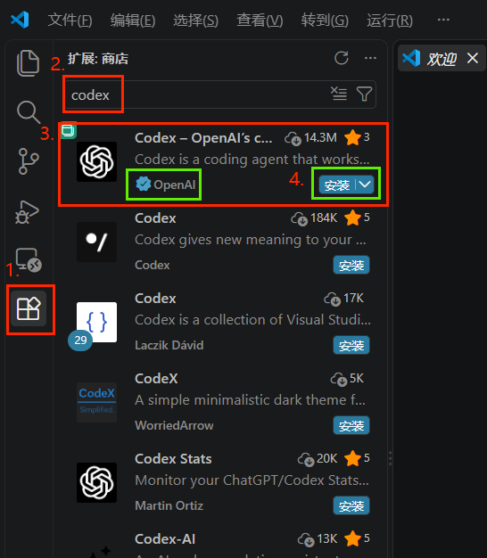
图1 下载codex扩展
对应图1操作顺序：
① 打开“扩展”
② 搜索“codex”
③ 选择 OpenAI 官方 Codex
④ 点击“安装”

第二步：打开 Codex
安装完成后，可以通过 VS Code 顶部的 Chat/AI 功能入口打开 Codex。
按照图中操作：
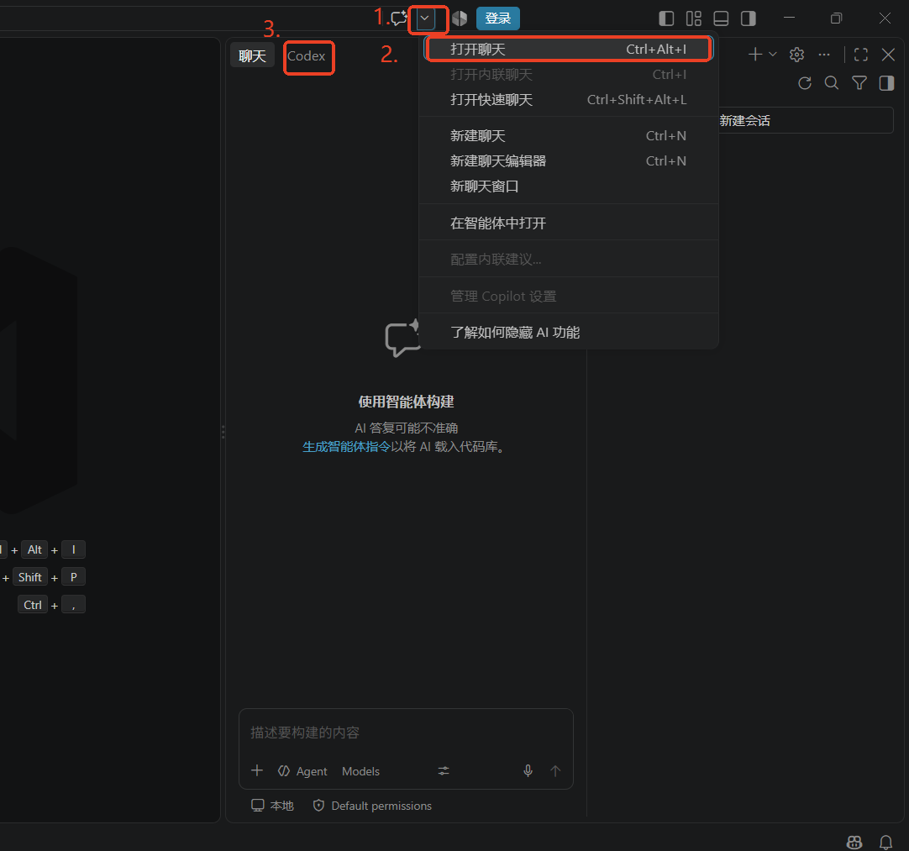
① 点击 VS Code 顶部聊天入口旁的下拉按钮
② 选择“打开聊天”
③ 在聊天窗口顶部选择“Codex”
进入后即可看到 Codex 操作界面。

第三步：登录 Codex
首次打开 Codex 时需要完成身份验证。
在登录界面选择：
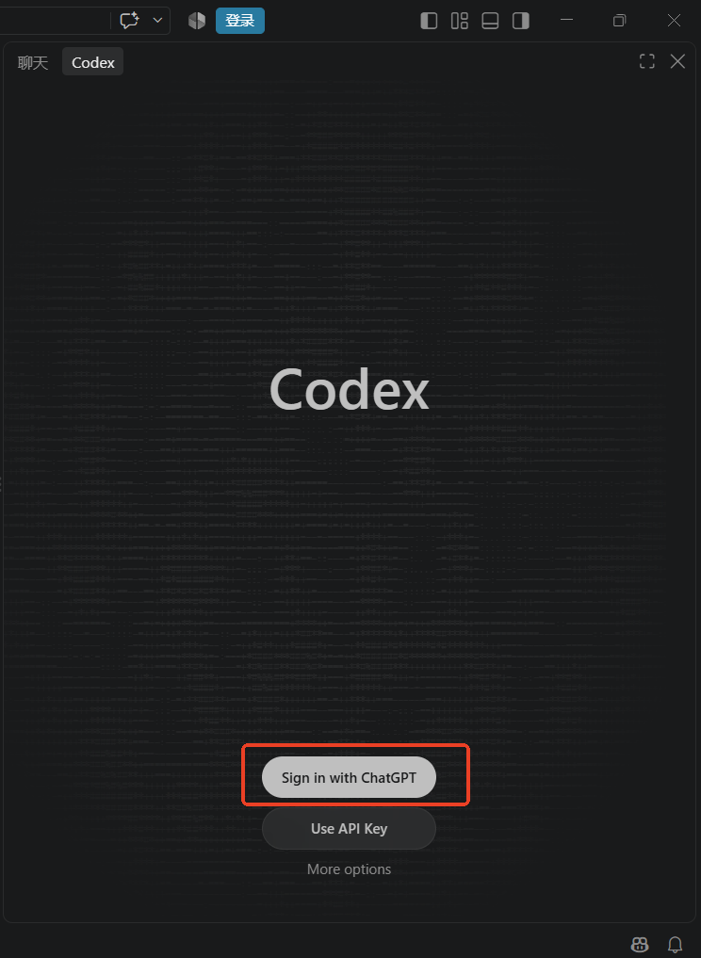
随后浏览器会打开 ChatGPT/OpenAI 登录授权页面，使用自己的 ChatGPT 账号完成登录。
登录成功后返回 VS Code，即可开始使用 Codex。

附录 A：推荐的日常使用顺序
修改代码
→ EIDE 构建
→ 查看编译结果
→ OpenOCD 下载
→ 需要时启动 Cortex-Debug
→ 断点、单步和变量检查
需要验证 Makefile是否能独立工作，或者准备做自动化构建时，再在终端执行：
make -j4 all

附录 B：环境和工程记录
项目 | 本机记录
VS Code版本 | ____________________________
EIDE版本 | ____________________________
GNU Arm GCC版本 | ____________________________
GNU Arm工具链根目录 | ____________________________
Make版本及路径 | ____________________________
OpenOCD版本及路径 | ____________________________
ST-Link型号/固件 | ____________________________
EIDE目标名称 | ____________________________
EIDE ELF路径 | ____________________________
Makefile ELF路径 | ____________________________

